
ZESPÓŁ OPIEKI ZDROWOTNEJ W BRODNICY
ul. Wiejska 9, 87-300 Brodnica
tel. 56 66 89 100, tel./fax. 56 66 89 101

Brodnica, dn. 11.03.2014r.

DO WSZYSTKICH ZAINTERESOWANYCH
Sprawa nr: ZP/3/2014

Pytania i odpowiedzi nr 1

Dotyczy: wyjaśnienia treści Specyfikacji Istotnych Warunków Zamówienia – sprawa numer ZP/3/2014

Zamawiający – Zespół Opieki Zdrowotnej w Brodnicy działając na podstawie art. 38 ust. 1 i 2 ustawy z dnia 29 stycznia 2004 r. Prawo zamówień publicznych (Dz. U. 9 Sierpnia 2013 poz. 907 ze zmianami) udziela odpowiedzi na zadane pytania w postępowaniu o udzielenie zamówienia publicznego na świadczenie usługi żywienia na rzecz Zespołu Opieki Zdorwotnej – sprawa nr ZP/3/2014. Wpłynęły pytania do Specyfikacji Istotnych Warunków Zamówienia o następującej treści:

Zestaw pytań nr 1:
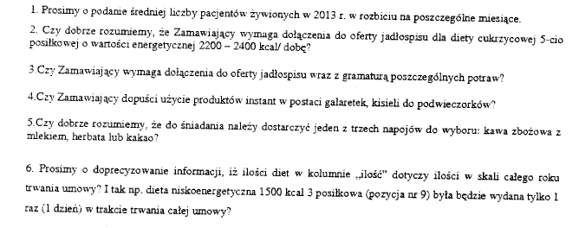

Ad. 1 .Ilość pacjentów w poszczególnych miesiącach wynosi następujaco:

Styczeń: 4092
Luty: 3633
Marzec: 3904
Kwiecień: 3832
Maj: 3803
Czerwiec: 3379
Lipiec: 3895
Sierpień: 3326
Wrzesień: 3267
Październik: 3591
Listopad 3458
Grudzień: 3706
Razem: 43 886

Ad. 2. Zamawiający wymaga dołączenia do oferty jadłospisu 7 dniowego (od poniedziałku do niedzieli dla diety cukrzycowej pięcioposiłkowej o wartości energetycznej 2200 – 2400 kcal na dobę.

Ad. 3. Jadłospis musi uwzględniac gramaturę oraz wartość odżywczą (B. T. W.).

Ad. 4. Zamawiajacy dopuszcza produkty typu instant jedynie w postaci galaretek, kisieli, budyni do podwieczorków. Natomiast nie dopuszcza produktów w postaci: parówek i mortadeli, wyrobów pasztetowej i pasztetów, produktów gotowych (np. wyrobów garmażeryjnych) oraz produktów typu instant (np. zupy sosy).

Ad.5. Zgodnie z pkt II.3.1) opisu świadczenia usługi, do śniadania należy dostarczyć jeden z trzech napojów do wyboru: kawa zbożowa z mlekiem, herbata lub kakao.

Ad. 6. Zamawiający informuje, iż ilości podane w kolumnie „ilość” podane są dla całego okresu świadczenia usługi z zastrzeżeniem, że diety z ilością 1 szt. podane są do wyceny posiłków a ilości wydawanych w tych dietach posiłków będą realizowane zgodnie z składanymi zapotrzebowaniami (zamówieniami). Diety te są rzadko zamawiane przez oddziały.

Dyrektor Zespołu Opieki Zdrowotnej
w Brodnicy

Dariusz Szczepański
(oryginalny podpis w aktach sprawy)

- Przewodniczący komisji: p. Bogusław Wiśniewski …………………………….....
- Sekretarz komisji: p. Kamil Zażdżyk ………………………............
- Członek komisji: p. Agnieszka Linda ………………………….........
- Członek komisji: p. Barbara Ostrowska …..........................................

